УДК 681.3

И.З. МУСТАЕВ, Е.А. СЕМИВЕЛИЧЕНКО, В.Ю. ИВАНОВ В.Ю., ,
Н.К. МАКСИМОВА, Т.И. МУСТАЕВ
I.Z. MUSTAEV, E.A. SEMIVELICHENKO, V.YU. IVANOV,
N.K. MAKSIMOVA, T.I. MUSTAEV

МОДЕЛИРОВАНИЕ СОСТОЯНИЯ НАУКОЕМКОГО ОБЪЕКТА, СУЩЕСТВУЮЩЕГО В УСЛОВИЯХ РАЗВИВАЮЩЕГОСЯ РЫНКА
Статья посвящена изложению методологии моделирования состояния наукоемкой продукции с большой длительностью жизненного цикла. Неустойчивость характеристик развивающегося рынка входит в противоречие с необходимостью прогнозирования характеристик объекта в течение больших промежутков времени и представляет проблему, препятствующую эффективному использованию известных подходов. Для преодоления этой проблемы был разработан новый инструментарий моделирования, базирующийся на моделировании динамики состояния объекта. Состояние объекта является фундаментальным свойством, которое сохраняется в условиях высокой изменчивости внешней среды. Моделирование состояния осуществляется с использованием комплекса описанных в статье характеристик.
Ключевые слова: наукоемкий продукт, потенциал, жизненный цикл

The methodology of modeling the state of high-tech products with a long life cycle is described. The instability of the characteristics of the developing market is in contradiction with the need to predict the characteristics of the object for large periods of time. It is the problem that prevents the effective use of known approaches. To overcome this problem, a new modeling tool based on modeling the dynamics of the object state was developed. The state of the object is a fundamental property that is preserved in conditions of the high variability of the environment. The set of characteristics described in the article are used.
Key words: high-tech product, potential, life cycle

Совокупная длительность этапов проектирования, производства и эксплуатации инновационной наукоемкой продукции, например, авиационной техники, характеризуется большими длительностями. Так, жизненный цикл авиационного двигателя достигает 40…50 лет. В России создание такой продукции сталкивается с рядом проблем, характерных для развивающихся рынков развивающихся стран. Они вызваны необходимостью ведения бизнеса в условиях технологического отставания в смежных отраслях, поддерживающих основное конкурентоспособное производство. К ним добавляются проблемы утечки мозгов, ограниченности финансового и человеческого капиталов. Необходимо также отметить повышенную неустойчивость и уязвимость бизнеса, обусловленную воздействием глобальных и локальных кризисов. За последние 20 лет можно констатировать дефолт 1998 года, кризисы 2008 и 2013 годов, т.е. один кризис в 6…7 лет. Отмеченное в совокупности существенно и неопределенным образом изменяет характеристики у предприятий, поддерживающих жизненный цикл объекта, что должно приниматься во внимание при составлении прогнозов. Следует также подчеркнуть, что за время жизни объект меняет форму, развиваясь от идеи до конкретной продукции, причем предприятия, обеспечивающие его существование (предприятия жизненного цикла), различаются по типам и формам собственности, размерам, финансово-экономическим показателям, территориальной принадлежности и т.д.
На большие горизонты времени сориентированы известные методы, опирающиеся на прогнозирование технологических, экономических, конкурентных, международных, рыночных и политических факторов (Иващенко Н. П., 2013). Однако, результаты прогнозирования, часто оказываются неверными, причем их эффективность, понимаемая как реализуемость прогнозов, варьируется в пределах от 30% до 90%. (Комков Н. И., 2015). Прогнозирование состояния объекта, существующего в условиях высокой неопределенности развивающихся рынков, остается не решенной проблемой. Это предполагает как развитие существующих подходов и моделей, так и формирование новых. В работе излагаются элементы новой методологии моделирования состояния объекта комплексной природы. Особенностью является робастность результирующих моделей, проявляющаяся как устойчивость к изменению частоты регистрации информации и к случайным вариациям внешних и внутренних факторов. Важным является то, что это позволяет использовать модели при прогнозировании состояния объекта, согласованного с результатами деятельности предприятий, поддерживающих его жизненный цикл. Дополнительно появляется возможность управления состоянием объекта на горизонте жизненного цикла через управление указанными предприятиями.
В основе методологии лежат интегральные характеристика и свойство объекта, названное накопленным потенциалами и, соответственно, накопленным состоянием (Мустаев, 2013, 2017). Содержание понятия можно пояснить на следующих примерах. Зафиксируем текущий момент времени $t$. Предположим, что в прошлом, в момент $\left(t-τ\right)$ был выполнен единственный платеж величиной $q\left(t-\right)=q_{0}$. Для того, чтобы платеж, будучи инвестированным в рыночные инструменты в прошлом в момент времени $t-τ$, привел к текущей величине актива, т.е. к $q_{0}$ в момент времени $t$, он должен быть равен:
. | (1)
Здесь, − социотехническая функция системы, включающей объект в качестве объекта управления, $α$ − величина доходности, сложившаяся на отрезке времени $(t-τ,t)$, $σ$ − риск. Величина $X_{q}^{a}$ названа накопленным потенциалом и имеет смысл текущей рыночной оценки платежа, совершенного в прошлом. Накопленный потенциал потока прошлых платежей, определяется по формуле:
, | (2)
В (2) комплексная переменная $p$ сформирована из двух функций и $:$ $p=\left(α\right)+j\left(σ\right)$. Функция названа функцией прибыльности, − функцией неопределенности. Формула (2) используется для определения накопленного потенциала переменной состояния любого типа, а не только денежных потоков. В совокупности накопленные потенциалы переменных состояния характеризуют накопленный потенциал объекта. Состояние, в котором находится объект, определяется как накопленное состояние. Таким образом, накопленному состоянию объекта ставится в соответствие его накопленный потенциал. К функции , названной социофизической функцией, предъявляются требования, подобные требованиям, предъявляемые при рыночной оценке потоков и активов.
- Объект находится в одном из состояний, число которых конечно или бесконечно. На различных этапах существования объекта ему присущи различные состояния, которые в совокупности объединяются в понятие жизненного цикла объекта. Использование предлагаемого подхода применительно к предприятию предполагает, что оно развивается, также изменяя свои состояния. Ниже приводится результат анализа управляемости процессов для различных учетных единиц современного предприятия. В качестве искомых используются: предприятие в целом; отдельные производственные процессы, рассматриваемые с системных позиций, т.е. как подсистемы управления с предприятием в одном из аспектов своей деятельности в качестве объекта управления; структурные единицы (цеха). Такой выбор учетных единиц позволяет ответить на вопросы, связанные с оценкой возможности сопоставления эффективности различных учетных единиц и проведения аналогичного сопоставления на основе вычисления потенциалов. Оценка предприятия в целом осуществляется на основе сопоставления информации о динамике выручки и основных показателей внешней отчетности предприятия − валюты баланса, стоимости оборотных и внеоборотных актиов. Количественную и качественную оценку неопределенности можно получить из попарного сопоставления указанных величин на рассматриваемом промежутке времени. Это сопоставление также позволяет ответить на вопрос о степени неопределенности при принятии управленческих решений. В частности, рассматривая одну из величин $\left(x\right)$ в качестве управляющей, а другую $\left(y\right)$ в качестве реакции на это управление, график $y=f\left(x\right)$ будет иллюстрировать качественную картину принятия решений, связанных с регулированием величины $\left(y\right)$ через воздействие на величину $\left(x\right)$. На рис. 1(а, б) приведены графики по различным парам данных на 14-летнем период 2004-2017гг. Анализ графиков показывает, что уровень неопределенности превышает 50%, в ряде случае она достигает 90%. Все данные на этом и других графиках приведены в относительных величинах.

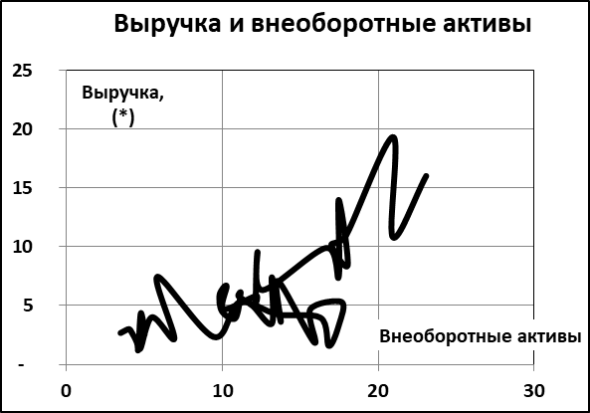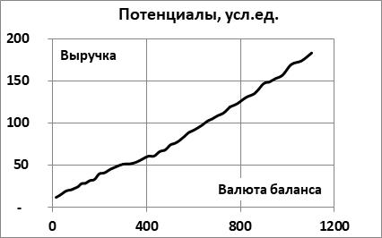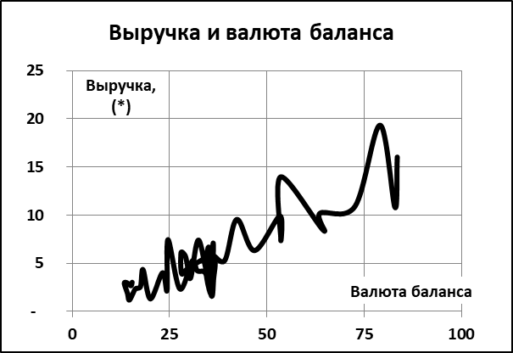
(а)
(б)
(в)
Рисунок 1 − Характеристика управляемости предприятия на горизонте 14 лет. Сопоставление по парам «выручка квартальная валюта баланса», «выручка квартальная внеоборотные активы, «накопленные потенциалы выручки и активов»
- Иллюстрация характера производственных процессов предприятия, т.е. характеризацию внутренних процессов предприятия, проведена на примере показателей производства одной из сборочных единиц. Для этого проанализирована динамика зависимости товарного выпуска основного производства и динамика фактической себестоимости основного производства на различных промежутках времени − годовом, двухлетнем и трехлетнем. Анализ данных показывает, что вариация показателя выпуска относительно средней величины достигает 25%, вариация показателя себестоимости относительно линии регрессии достигает 30% величины. Годовой, двухлетний и трехлетний промежутки времени были выбраны как характерные для экономического анализа деятельности промышленного предприятия. Сопоставление величин производства и себестоиомсти позволяет характеризовать характер изменения эффективности производства при изменении плана выпуска, т.е. охарактеризовать эффект масштаба. Ожидаемая величина должна иллюстрировать нейтральную или положительную величину эффекта, когда увеличение масштаба производства не сказывается на изменении себестоимости выпуска или приводит к уменьшениею себестоимости. Для этого были сопоставлены указанные величины на одном графике; вдоль оси абцисс откладывалась величина выпуска, а по оси ординат − величина себестоимости. Результаты сопоставления приведены на Рис. 2. Анализ данных свидетельствует о том, что с увеличением товарного выпуска увеличивается себестоимость производства. Сказанное может иллюстрироваться линиями регрессии, приведенными на графиках. Указанные линии ререссии описываются линейным уравнением вида
. | (3)
Существенной величиной, характеризующей в данном случае тенденцию изменения себестоимости, т.е. характеризующей эффект масштаба, является коэффициент $k$. Положительная величина коэффициента $k$ будет свидетельствовать об увеличении себестоимости при увеличении производства изделия, т.е. об отрицательном эффекте масштаба производства. Наоборот, отрицательная величина будет свидетельствовать об уменьшении себестоиости при увеличении производства изделий, т.е. о положительном эффекте масштаба производства. Действительные значения коэффициента $k$ при сопоставление однолетних и трехлетних данных свидетельствует о возможно более, чем двукратном изменении коэффициента $k$: $K=\frac{k_{2015-2017}}{k_{2015}}=\frac{5,4}{2,0}=2,7$. С другой стороны, положительная величина коэффициента может свидетельствовать о необходимости технологического перевооружения в связи с достигнутыми предельными значениями эффективности производства. Однако, такой вывод не может быть сделан однозначно на основании исходных данных, поскольку величина неопределенности превышает $100\%$. Иными словами, коэффициент $k$, определяемый по исходным данным является незначимым и определяется с невысокой достоверностью.
Другая интерпретация данных может свидетельствовать о неизменной в целом величине себестоимости производства товарной продукции. Это иллюстрируется горизонтальными штриховыми линиями, нанесенными на графики на Рис. 2. Приведенные примеры свидетельствуют о высокой степени неопределенности в исходных данных, препятствующей адекватному определению реальных тенденций в себестоимости продукции. Следует подчеркнуть, что это затрудняет своевременное обнаружение возможных негативных тенденций в целом по предприятию и может приводить к принятию управленческих решений, приводящих к отрицательным результатам − снижению эффективности, запасов устойчивости и др.

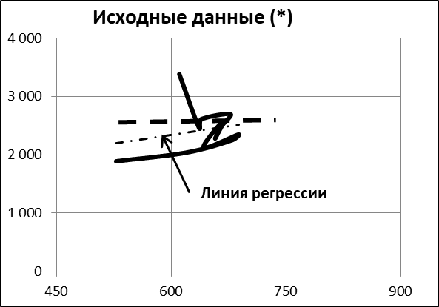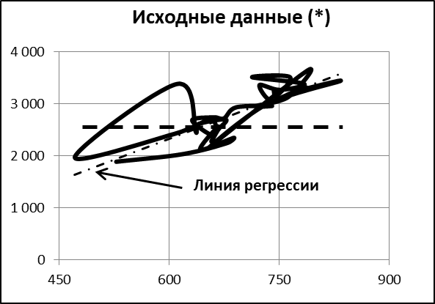
(а)
(б)
(в)
Рисунок 2 − Характеристика управляемости производственных процессов предприятия. Сопоставление по паре «товарный выпуск по цехам основного производства − фактическая себестоимость основного производства» в 2015г. (а); в промежуток времени 2015-2016гг. (б); в промежуток времени 2015-2017гг. (в). По оси ординат отложены величины себестоимости, по оси абсцисс − товарного выпуска
- Иллюстрация характера производственных процессов структурных подразделений предприятия, проведена на примере показателей производства выбранной сборочной единицы по цехам. Для этого проанализирована динамика зависимости товарного выпуска по цехам основного производства и динамику фактической себестоимости, складывающейся на различных промежутках времени − годовом, двухлетнем и трехлетнем. Как и выше, годовой, двухлетний и трехлетний промежутки времени были выбраны как характерные для экономического анализа деятельности промышленного предприятия. Анализ данных показывает, что в течение 3-х лет наблюдается смена тенденции изменения выпуска продукции при сохранении тенденции увеличения себестоимости. Предполагается, что линии регрессии описываются линейным уравнением вида:
. | (4)
Существенной величиной, характеризующей в данном случае тенденцию изменения себестоимости, т.е. характеризующей эффект масштаба, является коэффициент $l$. Положительная величина коэффициента $l$ свидетельствует об увеличении себестоимости или товарного выпуска c течением времени. Наоборот, отрицательная величина свидетельствует об уменьшении себестоимости или объекма выпуска с течением времени. Фактические значения коэффициента $l$ показывают, что за 3 года наблюдается смена тенденций как в динамике выпуска продукции цехом, так и в динамике себестоимости продукции основного производства. Изменение тенденций не формализуется как безусловно установленное, поскольку значительных значений достигает вариация величин в каждый из промежутков времени. Сопоставление данных в указанные промежутки времени демонстрируется графиками, представленными на Рис. 3. По оси ординат отложены значения фактической себестоимости помесячно на годовом, двухлетнем и трехлетнем промежутках времени. По оси абсцисс отложены значения товарного выпуска этого цеха, регистрируемые помесячно на годовом, двухлетнем и трехлетнем промежутках времени соответственно. Такое представление данных позволяет провести сопоставление эффектов масштаба на уровне предприятия с аналогичным эффектом на уровне цеха. Значения коэффициента $k$ в случае принятия гипотезы о линейной регрессии переменных при сопоставление однолетних и трехлетних данных свидетельствует о возможно более, чем двукратном изменении коэффициента $l$: $K=\frac{l_{2015-2017}}{l_{2015}}=\frac{92.8}{-35.2}=-2,6$. Приращение коэффициента составило $∆l=92,8-\left(-35,2\right)=128$ единиц. Знак $"-"$ свидетельствует о качественном изменении исследуемых тенденций с отрицательных величин до положительных. Недостатком проведенного анализа является незначительная достоверность результатов, вызванная высокой неопределенностью в поведении кривых. Необходимо также отметить невозможность прямого сопоставления коэффициентов $k$ для предприятия и его подразделений.
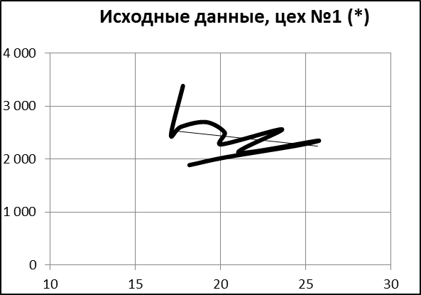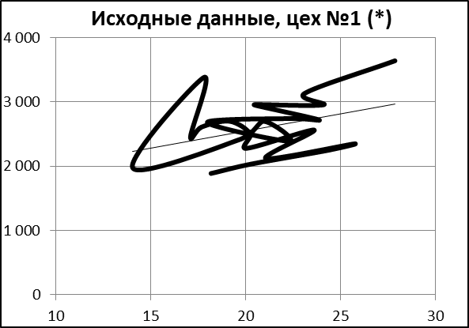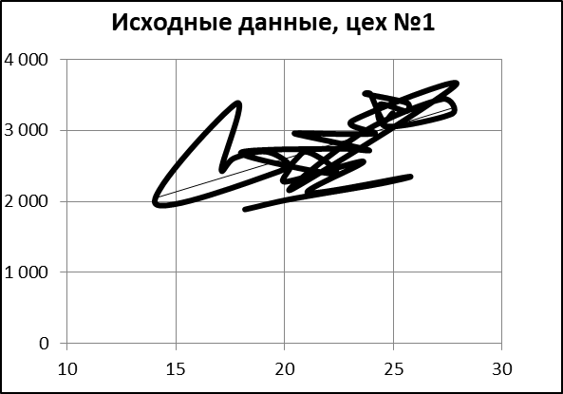
(а)
(б)
(в)
Рисунок 3 − Товарный выпуск цеха в 2015г.(а); в период 2015-2016гг.(б); в период 2015-2017гг.(в). По оси ординат отложена фактическая себестоимость основного производства помесячно, денежные единицы (*). По оси абсцисс отложен товарный выпуск по цехам, помесячно, н/ч

Можно сделать общий вывод о том, что анализ исходных данных не позволяет достоверно определить характер изменения эффективности производства, как на уровне предприятия, так и на уровне его структурных подразделений.

- Использование потенциалов помогает выявить тенденции, складывающиеся на предприятии. В частности, на рис. 1(в) показано соотношение накопленных потенциалов предприятия. Угол наклона прямой, касательной к линии потенциалов в точке, соответствующей текущим значениям потенциалов, иллюстрирует уровень технологического уклада исследуемого объекта в анализируемый момент времени. Интерпретация графика заключается в том, что тангенс угла наклона касательной к кривой потенциалов демонстрирует конкурентоспособность продукта в соответствующий промежуток времени жизненного цикла. Следует подчеркнуть, что плавность линий потенциалов позволяет использовать их при прогнозировании состояния на большие промежутки времени так, как это показано на рисунке. При этом требуется отметить, что производство разнотипной продукции на предприятии приводит к необходимости вычислений потенциалов используемых ресурсов и потенциалов результатов раздельно для каждого типа продукции. Вогнутость кривой свидетельствует об инновационном развитии предприятия. Напротив, ее выпуклость свидетельствует о процессах деградации конкурентоспособности предприятия и соответствующей наукоемкой продукции. Прямая линия зависимости потенциалов свидетельствует о стабилизации технологического уклада предприятия. Для приведенного случая можно констатировать практически постоянную величину уровня технологического уклада в течение длительного промежутка времени − более 7 лет, несмотря на изменяющиеся по разным причинам показатели деятельности предприятия. Это позволяет осуществить прогноз на будущее с высокой достоверностью. Между тем, необходимо отметить существенное отличие использования предлагаемой методологии от известных. В соответствии с методологией потенциалов, прогнозированию подвергается состояние исследуемого объекта, а не отдельные переменные или процессы.

СПИСОК ЛИТЕРАТУРЫ
- Бейли Р., Майерс С. Принципы корпоративных финансов. М.: Олимп-бизнес, 1997. − 1086c.
- Иващенко Н. П. Методические основы и организация научно-технологического прогнозирования в развитых странах / ред. Н. П. Иващенко. М.: МАКС Пресс, 2013.− 296c.
- Комков Н.И., Бондарева Н.Н., Романцов В.С., Диденко Н.И., Скрипнюк Д.Ф. Методические и организационные основы управления развитием компаний. Санкт-Петербургский политехнический университет Петра Великого; Институт народнохозяйственного прогнозирования. Москва, 2015. − 520c.
- Мустаев И. З. Экономические модели инноватики. Уфа: РИК УГАТУ. 2012, − 201c.
- Мустаев И. З. Социотехнические модели инноватики. Уфа: РИК УГАТУ. 2017, − 173c.
- Шарп У., Александер Г., Бейли Дж. (2001). Инвестиции. М.: ИНФРА-M, 2001, − 1028c.
Мустаев И. З., проф., докт. экон. наук, зав. каф. управления инновациями, Уфимский государственный авиационный технический университет, Уфа, Россия, e-mail: fermi_moustaev@mail.ru
Иванов В.Ю., канд. техн. наук, зам. директора СП «ДБА-инжиниринг», Уфа, Россия, e-mail: ivanov.vladimir@mail.ru
Семивеличенко Е.А., канд. юрид. наук, управляющий директор ПАО ОДК − УМПО, Уфа, Россия, e-mail:umpo@umpo.ru
Максимова Н.К., начальник департамента программно-проектного управления, ПАО УМПО, Уфа, Россия, e-mail: maksimova@umpo.ru
Мустаев Т.И., Уфимский государственный авиационный технический университет, Уфа, магистр, e-mail: tima.mus.1321@gmail.com

